

INFORME TÉCNICO DE FISCALIZACIÓN AMBIENTAL

CURTIEMBRE JORDEC LTDA.

DFZ-2020-2897-XIII-PPDA

 | Nombre | Cargo | Firma
Aprobador | Juan Pablo Rodríguez | Jefe Sección de Calidad del Aire y Emisiones Atmosféricas
Elaborador | Víctor Hugo Delgado | Profesional División de Fiscalización

Contenido
1 RESUMEN 3
2 IDENTIFICACIÓN DE LA UNIDAD FISCALIZABLE 3
2.1 Antecedentes Generales 3
3 INSTRUMENTOS DE CARACTER AMBIENTAL FISCALIZADOS 4
4 ANTECEDENTES DE LA ACTIVIDAD DE FISCALIZACIÓN 4
4.1 Motivo de la Actividad de Fiscalización 4
5 HECHOS CONSTATADOS 4
5.1 Observaciones 4
6 CONCLUSIONES 5
7 ANEXOS 5

- RESUMEN

El presente documento da cuenta de los resultados de la actividad de fiscalización ambiental realizada por la Superintendencia del Medio Ambiente, a la unidad fiscalizable “CURTIEMBRE JORDEC LTDA.”, localizada en Santa Ana N° 0235 comuna de La Granja, Región Metropolitana, en el marco del Programa de Fiscalización Ambiental de Planes de Prevención y/o Descontaminación para el Año 2020, contenido en la Resolución Exenta N°1948 de fecha 30 de diciembre de 2019. La actividad fue desarrollada el día 15 de julio de 2020 (Ver anexo 1) y consideró la fiscalización de la fuente estacionaria tipo proceso sin combustión de nombre “Cabina de pintura de cueros” con número de registro PR-8561.

En dicho contexto, las materias relevantes objeto de la fiscalización y el análisis posterior de la documentación requerida en el acta de fiscalización, incluyeron:

- Acreditación de emisiones de material particulado, considerando los métodos de medición oficiales y los reconocidos como válidos por la Superintendencia del Medio Ambiente.
- Verificación el límite de emisión para el parámetro Material Particulado (MP) establecido en el Art. N° 36, D.S. N° 31/2016 del Ministerio del Medio Ambiente.
- Verificación de la frecuencia de muestreo para fuentes estacionarias que no sean calderas ni procesos con combustión establecido en el Art. N° 51, D.S. N° 31/2016 del Ministerio del Medio Ambiente

Al realizar la fiscalización ambiental, no fue posible realizar el análisis de información en relación a la verificación de cumplimiento del límite de emisión de Material Particulado, ya que el establecimiento al momento de la fiscalización se encuentra cerrado y sin funcionamiento.

- IDENTIFICACIÓN DE LA UNIDAD FISCALIZABLE

Antecedentes Generales

Identificación de la Unidad Fiscalizable:  CURTIEMBRE JORDEC LTDA. | Estado operacional de la Unidad Fiscalizable:  Sin funcionamiento.
Región: Metropolitana | Ubicación específica de la unidad fiscalizable:  Santa Ana N° 0235, La Granja.
Provincia: Santiago
Comuna: La Granja.
Titular de la unidad fiscalizable:  CURTIEMBRE JORDEC LTDA. | RUT o RUN:  79.682.480-8
Domicilio titular:  Santa Ana N° 0235, La Granja. | Correo electrónico:  carla@jordec.cl

- INSTRUMENTOS DE CARACTER AMBIENTAL FISCALIZADOS

Identificación de Instrumentos de Carácter Ambiental fiscalizados.
N° | Tipo de instrumento | N° | Fecha | Comisión/ Institución | Título | Comentarios
1 | PPDA | 31 | 2016 | MMA | Establece Plan de Prevención y Descontaminación Atmosférica para la Región Metropolitana de Santiago (PPDA). | Parámetro Material Particulado.

- ANTECEDENTES DE LA ACTIVIDAD DE FISCALIZACIÓN

Motivo de la Actividad de Fiscalización

Motivo |  | Descripción
X | Programada | Resolución N°1948 que fija los Programas y Subprogramas de Fiscalización Ambiental de Planes de Prevención y/o Descontaminación, para el Año 2020.

- HECHOS CONSTATADOS

Observaciones
Exigencias:

Artículo 36, D.S. N°31/2016 MMA
Las fuentes estacionarias deberán cumplir con los límites de emisión para MP establecidos en la siguiente tabla:
Tabla VI 1: Límite máximo de emisión de MP para fuentes estacionarias.

Artículo 43, D.S. N°31/2016 MMA
Para efectos de este capítulo, se acreditará el uso exclusivo y permanente de un combustible, mediante la presentación ante la Superintendencia del Medio Ambiente, por única vez, de una declaración con el número de registro de la SEREMI de Salud RM, que identifica la fuente y el tipo de combustible utilizado, de acuerdo al D.S. N°10, de 2012, del Ministerio de Salud.

Artículo 45, D.S. N°31/2016 MMA
Todos los valores de emisión medidos deben ser corregidos por oxígeno según el estado de combustible que indican la Tabla VI-5 y la Tabla VI-6:

Tabla VI-5: Corrección de oxígeno medido en chimenea por caldera
Estado combustible | Corrección de oxígeno
Gas y líquido | 3%
Sólidos | 6%

Tabla VI-6: Corrección de oxígeno medido en chimenea para otros Procesos.
Estado combustible | Corrección de oxígeno
Continuos | 8%
Discontinuos | 13%
Las correcciones en el cálculo y expresión de unidades de concentración de las emisiones se referirán a 25°C y 1 atm.

Artículo 47, D.S. N°31/2016 MMA
Se eximen de la utilización de los métodos indicados en el artículo anterior, las calderas de potencia menor a 300 KWt, las que, para acreditar sus emisiones, deberán presentar a la Superintendencia del Medio Ambiente, por única vez, el certificado de origen del fabricante que indique que la caldera cumple lo establecido en el presente Decreto.

Hechos constatados:

La actividad de fiscalización fue realizada con fecha 15 de julio de 2020, en donde se constató que el establecimiento se encontraba cerrado y sin funcionamiento. Se realizó requerimientos de antecedentes en el acta de fiscalización, la cual fue enviada mediante correo electrónico al titular. Al no recibir respuesta se realizaron las gestiones para comunicarse con el establecimiento, pero no fue posible. La comuna de La Granja se encontraba en cuarentena total, lo que explicaría el no funcionamiento de las instalaciones.

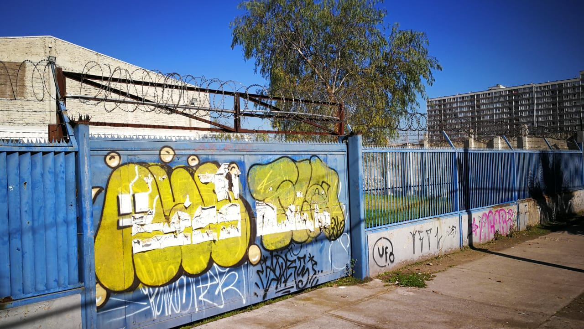

Fotografía exterior de Curtiembre Jordec Ltda. el día de la fiscalización.

- CONCLUSIONES

No fue posible realizar el análisis de información en relación a la verificación de cumplimiento del límite de emisión de Material Particulado, ya que el establecimiento se encuentra cerrado y sin funcionamiento al momento de realizar la fiscalización.

- ANEXOS

N° Anexo | Nombre Anexo
1 | Acta de Inspección Ambiental

